Малый и средний бизнес Курской области способствует росту индекса промышленного производства
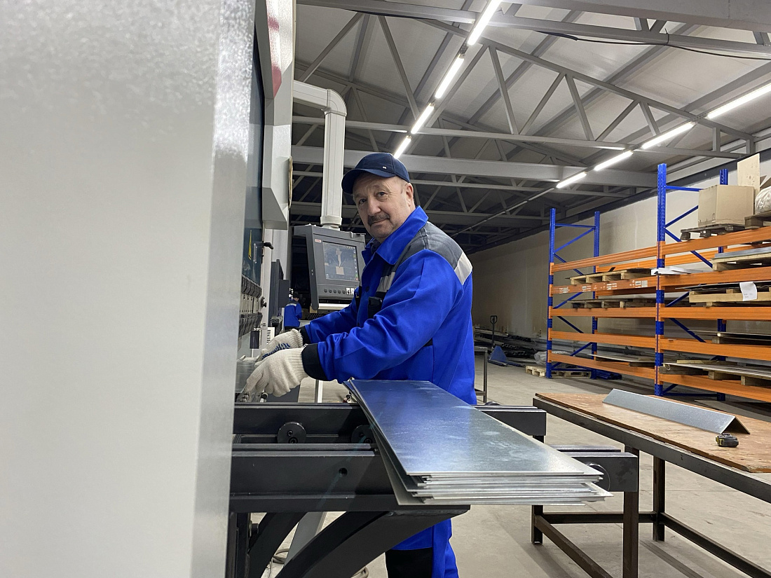

По итогам 2023 года индекс промышленного производства составил 109,6% - на 6% больше, чем среднероссийский показатель. Наряду с крупными предприятиями рост показывают малые и средние производственные компании. В этом им помогают меры поддержки.
В прошлом году более 43,5 млн рублей было направлено на субсидии. Они частично компенсировали затраты на приобретение оборудования и модернизацию. В целом это позволило 27 предприятиям реализовать инвестпроекты общей стоимостью более 340 млн рублей, обеспечить занятость 1,4 тысячи человек. Поддержку МСП оказывает и региональный Фонд развития промышленности. В 2023 году он предоставил льготное финансирование на сумму 106 млн рублей.
По итогам 2023 года свыше 100 организаций производственной сферы получили поддержку регионального центра инжиниринга на сумму более 25 млн рублей. Это самые разные услуги – от сертификации продукции до проведения аудитов. Региональный центр инжиниринга действует на базе центра «Мой бизнес».
«В этом году около 50 млн рублей планируется направить на субсидии для малых и средних производственных компаний. Для впервые зарегистрированных предпринимателей этой сферы на «упрощенке» в Курской области установлена нулевая налоговая ставка на два периода. Считаю эту меру прорывной. Она позволит стимулировать граждан на открытие нового бизнеса, сохранить и развить его в период становления, а в целом подстегнет реальный сектор экономики, производственную сферу», - отметил министр промышленности, торговли и предпринимательства Курской области Михаил Аксенов.
Для впервые зарегистрированных налогоплательщиков также будут доступны инжиниринговые услуги, льготное микрофинансирование, поручительства центра «Мой бизнес».

